« Ressource », un concept pour l’étude de relations éco-socio-systémiques
Frédérique Blot
Université Toulouse II Le Mirail, UMR 1136 Dynamiques Rurales
Johan Milian
Université Toulouse II Le Mirail, UMR 1136 Dynamiques Rurales

fr
L’exploration de la notion de « ressource », dans une perspective constructiviste, constitue ici un outil d’analyse des mécanismes de « construction » des territoires. Dans ce cadre, la notion de ressource est appréhendée en tant que « construction sociale » plutôt qu’en tant que « donné », « réalité ». Cette acception évite de déterminer au préalable des « vocations » et d’omettre les possibilités de création de ressources nouvelles. A ce titre, nous posons l’hypothèse que les nouvelles politiques environnementales peuvent susciter l’émergence de nouvelles ressources. C’est pourquoi, la notion de ressource est ici mobilisée pour analyser la mise en œuvre des nouvelles générations de politiques environnementales. En effet, la conceptualisation de la notion de ressource permet de mettre en évidence les interactions éco-socio-systémiques, de constater les traductions des différents discours et de proposer un dispositif d’interprétation des dynamiques suscitées par la mise en œuvre de ces nouvelles politiques.

politiques environnementales, relations éco-socio-systémiques, ressource, territoire
La exploración constructivista de la noción de « recurso », permite elaborar un método de analísis de procesos de construcción de territorios. Dentro de este marco, la noción de recurso esta considerada como una construcción social más bien que una realidad. Esta definición considera que se pueden crear nuevos recursos y alcanze evitar una visión determinista. Así, dentro de nuestra hipótesis las nuevas politicas medioambientales pueden favorecer la emergencia de nuevos recursos. Por eso, utilizamos este concepto para analizar la aplicacion de esas políticas. La conceptualización de « recurso » pone de manifiesto las relaciones eco-socio-sistémicas, así que las traducciones de los diferentes discursos y permite proponer un dispositivo de interpretación de las dínamicas vinculadas por la aplicación de esas nuevas políticas.

políticas medioambientales, relaciones eco-socio-sistémicas, recurso, territorio.

01 décembre 2004

01 novembre 2013

69-73
Depuis l’institutionnalisation de la notion de développement durable, de nouveaux principes de gestion des éléments naturels servent de support à une approche multifonctionnelle de l’environnement. En effet, dans le but de parvenir à des modes d’utilisation de l’environnement moins dégradants, de nouvelles notions ont été proposées, comme celle d’« approche globale et intégrée ». Les discours des politiques environnementales contemporaines identifient et valorisent des fonctions aux composantes naturelles jusqu’alors négligées ou minimisées. Ils véhiculent des représentations nouvelles et peuvent ainsi remettre en cause certaines pratiques et en légitimer d’autres. Par conséquent, ils sont de nature à modifier les rapports à l’espace, entendus ici comme les articulations entre des pratiques et des représentations. C’est pourquoi nous faisons l’hypothèse que ces discours suscitent l’émergence de nouvelles ressources.
En effet, si l’on appréhende la notion de ressource en tant que « construction sociale » plutôt qu’en tant que « donné » préexistant au territoire, celle-ci devient une interface entre éléments d’ordre social et éléments d’ordre naturel. Suivant ce type d’approche, toute ressource est le produit d’une relation : il n’y a pas de ressource en soi. Au sens où nous l’entendons, une ressource ne résulte donc pas prioritairement de relations d’ordre économique, qui ne lui attribueraient sa signification qu’à travers sa valeur marchande. Nous appréhendons la notion de ressource en tant que dynamique relationnelle à l’espace, résultant de l’interaction entre groupes d’acteurs et espace physique. Dans cette perspective notre cadre d’analyse n’est plus uniquement structuré sur un rapport dual homme/nature, mais sur un complexe d’interactions dynamiques éco-socio-systémiques.
Nos recherches respectives portent sur l’évolution des espaces ruraux en réaction à l’émergence de nouvelles politiques environnementales. Nous mobilisons ici la notion de ressource dans des dispositifs et des perspectives différentes pour l’analyse de deux domaines des politiques environnementales, d’une part sur la question des écosystèmes aquatiques et d’autre part sur les dispositifs de protection de la nature.

1. La notion de ressource, pivot théorique et technique pour l’analyse des relations sociétés/écosystèmes aquatiques
Le travail qui a suscité cette contribution se place dans le contexte d’évolution récente des discours des politiques environnementales de gestion de l’eau et des écosystèmes aquatiques aux niveaux internationaux – Nations-Unies, Europe – comme nationaux. Un des objectifs est d’éclairer la variété de relations qui existent entre sociétés et écosystèmes aquatiques, afin de mieux comprendre les différentes appropriations et traductions locales de ces discours émis au niveau global. Le recours à la notion de « ressource », telle que définie suivant l’acception constructiviste de Claude Raffestin, permet de saisir non seulement la complexité et la diversité des constructions de ces relations, mais aussi les enjeux sociaux liés. Cette approche conduit à distinguer les réalités matérielles de leurs connaissances et à considérer en tant qu’objet signifiant l’ensemble des discours sur les écosystèmes aquatiques – qu’il s’agisse des discours politiques, ou de ceux de gestionnaires, de médias ou d’habitants. En effet, derrière les mots se cachent des connaissances qui sont toujours « impliquée[s] dans une pratique », « toute pratique […] impliquant évidemment une certaine façon de connaître la réalité sur laquelle elle s’exerce ». Ainsi, appréhendée, dans une perspective relationnelle, « la désignation d’une ressource résulte d’une interprétation, c’est-à-dire d’un choix » rendant compte de la relation établie entre la société et les éléments considérés.
Par conséquent, afin d’explorer la relation signifiée par la façon dont sont désignés les écosystèmes aquatiques, nous appréhendons les ressources non pas en tant que données, mais en tant que construits inscrits dans le temps, qui peuvent disparaître en tant que
Figure 1 — Processus de construction de ressources
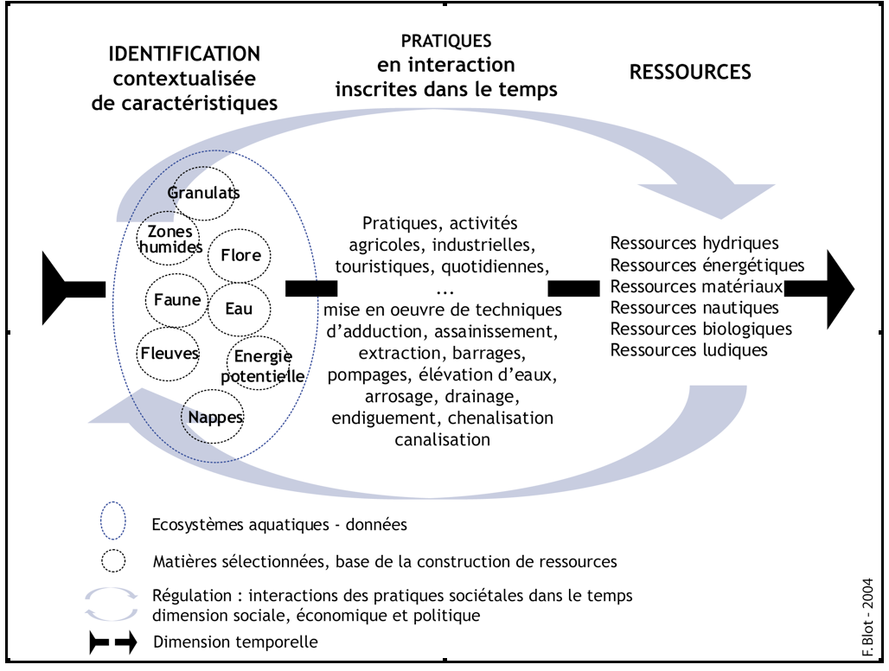
Pour pouvoir explorer la diversité des relations possibles aux écosystèmes aquatiques, nous avons procédé, à partir des acceptions retenues, à la conceptualisation de la notion de ressource. Trois éléments clés en interaction permanente sont omniprésents dans les processus de construction de ressources.
L’identification de caractéristiques, de propriétés, de phénomènes aléatoires, potentialités et/ou contraintes, liés aux représentations du fonctionnement naturel des écosystèmes aquatiques qui peuvent conduire à désigner l’eau, les granulats, ou les fleuves, ou des zones humides voire des bassins comme ressource.
Les pratiques, « énergie informée », pour extraire, ajuster les potentialités pour les transformer en ressource et/ou limiter les contraintes⁵.
Les processus de régulation inhérents aux pratiques entendues au sens de mobilisation de techniques, de règles ou de savoir-faire.
La notion de ressource est appréhendée ici en tant que notion « d’interface entre processus sociaux et processus naturels », qui présente pour le géographe l’intérêt d’explorer les relations qui se tissent entre les sociétés et les écosystèmes, à condition de la conceptualiser⁶. Dans ce cadre les ressources constituent à la fois, un objet d’étude en tant qu’il est significatif d’une relation, et un outil conceptuel permettant d’explorer cette relation.
A partir de cette réflexion, il est possible d’analyser la signification, en termes de rapports aux écosystèmes aquatiques, de l’objectif de mise en œuvre de « systèmes de gestion intégrés » promus au rang de modèle mondial de gestion des « ressources naturelles »⁷. Dans ce cadre « les écosystèmes naturels que sont […] les cours d’eau, les lacs et les mers » sont considérés en tant que « sources potentielles » de ressources⁸. Le concept de « gestion intégrée » qui repose sur une acception systémique des « sources potentielles » est considéré comme le contraire du concept de « gestion sectorielle »⁹. Il tend à modifier de façon radicale la phase d’identification de ce qui peut constituer une ressource et par conséquent, il peut impulser des dynamiques, des pratiques et des systèmes de régulation en interaction avec cette phase. Cette idée est reprise dans les recommandations internationales récentes qui insistent sur les interrelations systémiques entre composantes écologiques, entre composantes sociales et entre composantes écologiques et sociales¹⁰. Or, comme le souligne Serge Moscovici, « chaque fois qu’un savoir est généré, communiqué et devient une partie de la vie collective », un processus de construction de représentations et de pratiques est amorcé¹¹. De fait, cette nouvelle approche peut contribuer à la construction de nouvelles représentations et pratiques, par conséquent, de nouveaux rapports entre sociétés et écosystèmes aquatiques. Dès lors, afin de mieux comprendre les différentes traductions des principes émis et validés au niveau international, nous avons étudié les relations exprimées dans les discours et pratiques, particulièrement au niveau local.
Dans le cadre de notre recherche, nous nous sommes particulièrement attaché à étudier la construction de relations aux cours d’eau. A ce titre, on observe que les fleuves sont désignés à travers l’eau seule, autant par les usagers que par les gestionnaires et les institutions. De plus, les principaux outils de régulation institutionnels consacrés à la gestion intégrée des bassins-versants entrent dans le cadre des politiques de l’eau¹². Il est même tellement évident, pour tous, que ces complexes d’écosystèmes aquatiques représentent avant tout de l’eau, que les ressources en eau sont considérées comme des « ressources données », des « ressources standards » ou des « ressources génériques »¹³. Or, dans le cas précis de l’expression « ressources en eau », celle-ci désigne une multitude de choses fort différentes, en fonction des points de vue des locuteurs ou des textes considérés. Ici, le vocable « ressources en eau » peut désigner des nappes, des lacs, des rivières, des fleuves, des réservoirs d’eau, des barrages, ou encore de l’eau de mer dessalée. Il n’existe pas une mais des ressources en eau, donc des rapports aux écosystèmes aquatiques, ce qui permet de comprendre pourquoi la mise en œuvre de « nouvelles » politiques de l’eau peut être l’objet de conflits entre habitants d’un même bassin-versant.
En effet, l’analyse des discours des habitants recueillis lors d’entretiens individuels ou lors de confrontations publiques nous permet d’établir que, bien que l’on désigne sous un même vocable « ressources en eau », les écosystèmes aquatiques, les différentes personnes rencontrées, en fonction des pratiques et des principes de régulation auxquels elles sont soumises, n’identifient pas les mêmes composantes, ni les mêmes caractéristiques comme sources potentielles de ressource. Par conséquent, ils ne formulent ni les mêmes diagnostics de situation, ni les mêmes objectifs de gestion. Ainsi, bien que la gestion intégrée repose sur la participation, la concertation entre habitants d’un même bassin-versant, ces processus ne donnent pas lieu à la médiation sociale attendue qui suppose au minimum la définition d’objectifs communs¹⁴. Ainsi, la notion de ressource permet dans ce cas précis de mieux identifier les enjeux sociaux de la mise en œuvre des politiques de gestion des écosystèmes aquatiques.

La notion de ressource comme support d’analyse des interactions entre la protection de la nature et le développement territorial
Dans le cadre de notre travail de recherche portant sur les interactions entre politiques de gestion de la nature et développement territorial, la notion de ressource considérée dans une perspective constructiviste a également été mobilisée. A la différence de la démarche présentée précédemment, elle n’a pas été ici à l’origine de la préparation d’une méthode de recueil et d’analyse des données. La réflexion sur cette notion s’est en revanche avérée utile lorsque s’est posée la question des formes de valorisation de la protection de la nature et des implications d’un choix de gestion fondée sur celle-ci.
La problématique de cette recherche porte sur la contribution des espaces naturels protégés au développement territorial dans un contexte particulier qui est l’environnement montagnard. L’une des principales difficultés qui s’est posée a été de faire évoluer les supports spatiaux de l’analyse, les espaces protégés, de leur statut de départ, celui de territoires prescrits car étant des produits de la mise en œuvre de politiques publiques (processus procédural), au statut de territoires construits, c’est-à-dire résultant de pratiques spatiales induites par un système d’actions et de comportements (processus social). Cette progression s’avérait d’autant plus difficile à effectuer que les outils des nouvelles politiques de protection sont présentés comme des dispositifs territorialisants, notamment Natura 2000, établis autour de références-clefs comme la concertation et l’intégration.
Le dispositif théorique et méthodologique s’est beaucoup inspiré de l’approche systémique des théoriciens de la gestion patrimoniale de la nature¹⁵. La notion de ressource a été mobilisée au sein de la trame démonstrative car elle me permettait d’analyser les interactions entre patrimoine et territoire, en posant l’hypothèse que la patrimonialisation de la protection de la nature protégée suscite la construction de démarches de développement territorial, notamment parce qu’elle peut être à l’origine de l’apparition de ressources spécifiques¹⁶.
Sur un plan théorique, on peut considérer que la protection de la nature, entendue ici comme un choix d’affectation de l’espace, recouvre un potentiel de ressources génériques¹⁷ :
- une ressource financière, au travers des programmes d’appui spécifiques à certains dispositifs (crédits d’accompagnement des parcs nationaux, programme LIFE-Nature), destinés à un éventail plus ou moins élargi d’acteurs, identifiés en leur qualité de gestionnaires d’espaces et/ou de gestionnaires de la biodiversité ;
- une ressource marchande via l’utilisation récréative des espaces protégés. L’histoire des politiques de protection a montré les liens particuliers qui avaient été tissés entre la symbolique de la protection et les tropismes touristiques (qu’il s’agisse des tourismes contemplatifs, ludiques ou naturalistes). Mais la protection a également un impact sur la valorisation des filières de production locales en agissant comme une rente de qualité territoriale ;
- une ressource sociale car les politiques de protection suscitent le débat au sein de la cité et stimulent l’action collective. Elles donnent du sens à de nouvelles activités productives et récréatives et peuvent également agir comme support de légitimation pour certaines d’entres elles ;
- une ressource culturelle car la notion de protection provoque des confrontations de représentations qui influencent l’habitus et donc les rapports de groupe et les rapports d’individus. La perception qu’ont les acteurs de leur environnement influe sur leur manière d’appréhender les usages de l’espace de leur propre groupe ainsi que ceux des autres groupes ;
- une ressource cognitive, enfin, en suscitant la recherche et la mise en relation de connaissances supplémentaires, techniques et scientifiques, sur un espace déterminé.
Figure 2 — Système relationnel de construction de ressource
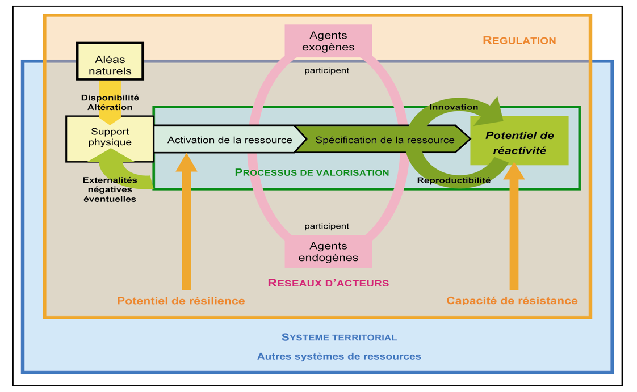
La fonction de ressource de la protection de la nature apparaît donc diversifiée. Cependant les possibilités de spécification sont fonction de la nature des dispositifs et des conditions de la protection effective, c’est-à-dire de la régulation résultant de la mise en place d’un dispositif de protection dans un environnement social et physique déterminé. Or la régulation est par nature dynamique, fonction des agents (sociaux et naturels) qui y participent et donc de l’évolution éventuelle de leur nombre, de leur état (actif, passif), de leur capacité d’influence, etc.
Cette approche de la notion de ressource a permis de prendre en compte les interactions entre des éléments naturels et sociaux et de relier l’espace aux acteurs. Elle a offert un support d’analyse des jeux d’acteurs très utile pour explorer la notion de multifonctionnalité de l’espace naturel. En effet, elle a permis d’éclairer la question des avantages et des contraintes que représente, dans un type de contexte local, la fonction de protection pour les différentes catégories d’usagers ou de gestionnaires.
En considérant de cette manière les interactions entre les différentes valorisations de l’espace, il est possible de déterminer localement comment et dans quels types de configuration les dispositifs de protection alimentent les éléments de structuration d’une démarche de développement territorial c’est-à-dire : la production d’une identité spatiale (étant appropriée, une ressource est à l’origine d’un processus de discrimination sociale), le renforcement et la structuration des réseaux d’acteurs (participation à un système de gestion et de valorisation), l’alimentation d’un système territorial (production d’une discrimination spatiale par l’établissement d’une structure spatiale signifiée) et la prise en compte de la notion de durabilité (viabilité du processus relationnel dans la durée ; conditionnement de son potentiel de reproduction, d’amélioration, de transformation ; impacts sur les écosociosystèmes)¹⁸.
Finalement, nous ne nous référons pas l’un et l’autre exactement à la même définition du concept de ressource. Cependant, dans les deux démarches, la conceptualisation de « ressource » s’est avérée heuristique. Dans le premier cas, nous l’avons inscrit dans une approche hypothéticodéductive, à la fois en tant qu’objet d’étude significatif d’une relation, et outil conceptuel permettant d’explorer cette relation ; ainsi le concept de ressource a permis d’élaborer au préalable une grille d’analyse mise en œuvre dans le travail sur les différents discours. Dans l’autre cas, la notion de ressource s’est imposée à l’issue des travaux de terrain ; elle est une pièce maîtresse de notre dispositif d’interprétation du processus de patrimonialisation de la nature protégée.

"[…] la représentation sociale […] est une forme de connaissance, socialement élaborée et partagée, ayant une visée pratique et concourant à la construction d’une réalité commune à un ensemble social." Jodelet Denise (1989), "Représentations sociales : un domaine en expansion”, dans Jodelet Denise [dir.], Les représentations sociales, Paris, PUF, p. 53.
Raffestin Claude (1980), Pour une géographie du pouvoir, Paris, Litec.
Prieto Luis J. (1975), Pertinence et pratique. Essai de sémiologie, Paris, Les éditions de Minuit, p. 10.
Allefresde Maurice (1987), "Développement local et ressources locales", Bulletin de la Société Languedocienne de Géographie, T. 21, Fasc. 3-4, p. 291.
5 Raffestin Claude (1980), op. cit., p. 36, 48.
6 Godard Olivier (1980), Aspects institutionnels de la gestion intégrée des ressources naturelles et de l’environnement, Paris, Ed. de la maison des sciences de l’Homme, p. 8.
7 CNUED (1993), "Chapitre 8 - Intégration du processus de prise de décisions sur l’environnement et le développement", Action 21, New York, Nations Unies.
8 CNUED (1993), "Chapitre 15 – préservation de la diversité biolo-gique", Action 21, New York, Nations Unies. Nous reprenons ici l’expression de Georges Bertrand permettant de différencier la "ressource", construit social, de la "source naturelle". Cf. Bertrand Georges (1991), "La nature en géographie un paradigme d’interface", GEODOC, n° 34, p. 11.
9 Poncet Yvette (2002), "Hydrosystèmes, sociosystèmes", dans Robert Didier et al. [eds.], Gestion intégrée des ressources naturelles en zones inondables tropicales, p. 33.
10 Par exemple, il est considéré comme "urgent d’assigner une haute priorité […] à la formulation et l’accomplissement de politiques et de programmes pour la gestion intégrée de bassin-versant, incluant des résultats en ce qui concerne la pollution et les déchets, les interrelations entre l’eau et la terre, incluant les montagnes, les forêts, les usagers de l’amont et de l’aval, les environnements estuariens, la biodiversité et la préservation des écosystèmes aquatiques, les zones humides, le climat, la dégradation des sols et la désertification". Cf. General Assembly Distr (1997), "Fresh water 34.(a)", Programme for the Further Implementation of Agenda 21, Resolution adopted by the General Assembly at its nineteenth special session 11th plenary meeting (23-28 June 1997), A/RES/S-19/2, 19 September 1997, p. 19.
11 Moscovici Serge (1989), "Des représentations collectives aux représentations sociales", dans Jodelet Denise [dir.], Les représen-tations sociales, Paris, PUF, p. 83, 84.
12 Notre étude porte à la fois sur l’analyse des discours sur les dispositifs de mise en œuvre des nouveaux principes de gestion à différents échelons, que sur les discours des usagers et gestionnaires locaux — dans les discours politiques le terme "ressources en eau" apparaît de façon récurrente dans de nombreux textes, notamment : dans le chapitre 18 de l’Action 21 "Protection des ressources en eau douce et de leur qualité : application d’approches intégrées de la mise en valeur, de la gestion et de l’utilisation des ressources en eau" ; ou encore dans la Directive Cadre sur l’Eau ; pour l’Espagne dans la Ley 10/2001, de 5 de Julio, del Plan Hidrológico Nacional, BOE n° 161, 06-07-2001 et le Plan Hydrologique du bassin du Segura ; pour la France dans la Loi n° 2004-338 portant transposition de la DCE, JO n° 95, 22-04-2004, le Schéma Directeur d’Aménagement et de Gestion des Eaux Adour-Garonne, et les Plans de Gestion d’Etiage des sous-bassins Garonne, Neste, Adour.
13 Pecqueur Bernard (2002), "Dans quelles conditions les objets patrimoniaux peuvent-ils être support d’activités ?", Montagnes Méditerranéennes, n° 15, juillet 2002, p. 124.
14 Cf. Boltanski Luc, Thévenot Laurent (1991), "les compromis pour le bien commun", De la justification – les économies de la grandeur, Paris, Gallimard.
15 Montgolfier Jean (de) & Natali Jean-Marc (1987), Le Patrimoine du Futur, Paris, Economica, 248 p. ; Ollagnon Henry (1989), "Une approche patrimoniale de la qualité du milieu naturel", dans Mathieu Nicole & Jollivet Marcel (coord.), Du rural à l’environnement, Paris, L’Harmattan, 354 p. ; Godard Olivier & Salles Jean-Michel, "Entre nature et société : les jeux de l’irréversibilité dans la construction économique et sociale du champ de l’environnement", dans Boyer R., Chavance B. & Godard O. (1994), Les figures de l’irréversibilité en économie, Paris, EHESS, p. 233-267.
16 Peyrache-Gadeau Véronique & Pecqueur Bernard (2002), "Les ressources patrimoniales : une modalité de valorisation par les milieux innovateurs de ressources spécifiques latentes ou existantes", contribution au colloque du GREMI Groupe de Recherche sur les Milieux innovateurs – La Neuveville - 26-27 avril 2002, 15 p.
17 Peyrache-Gadeau Véronique & Pecqueur Bernard (2002), idem.
18 Inspiré du modèle proposé par Hervé Gumuchian (conférence).

